**INTRODUZIONE**

L’intento della ricerca è sviluppare una web app rest che, dotata di un’interfaccia grafica che la renda il più possibile user-friendly, possa costituire un supporto alla progettazione di interventi sugli edifici storici, secondo un approccio volto alla risoluzione integrata di questioni strutturali.

È destinata a professionisti a cui offrire uno strumento semplice che fornisca indicazioni secondo una lettura speditiva del tessuto urbano.

Per lo sviluppo abbiamo utilizzato il framework Spring-Boot per quanto riguarda il back-end, mentre per front-end la scelta è stata quella di usare Angular 8.

I membri del gruppo sono Mogianesi Leonardo e Bernardini Brian, il materiale su cui è basato il lavoro è stato fornito dalla dottoranda Roncaccia Elisa e il nome scelto è SeiApp.

(scopo e innovazione)

**TECNOLOGIE UTILIZZATE**

(spiegazione Xamp e PHPMyAdmin)

Il primo passo del nostro lavoro riguarda la realizzazione della struttura del database; con l’uso di Spring-boot abbiamo potuto creare le query per i dati che verranno usati dall’utente.

Grazie ad alcuni strumenti offerti dal framework abbiamo potuto collegare tramite dei join determinate query, questo perché è necessario che in base a delle scelte iniziali fatte dall’utente vengano proposte altre scelte più pertinenti in base agli input precedenti.

La maggior parte delle funzioni della web app vengono svolte tramite l’uso dei menù a tendina; infatti l’utente deve poter selezionare tra le scelte proposte la più adeguata per poter svolgere al meglio il proprio lavoro.

Il front-end facendo uso di richieste HTTP riceve degli array di oggetti che verranno poi visualizzati dall’utente all’interno dei menù a tendina sopra citati.

**SPIEGAZIONE DI OGNI STEP**

L’utente quando avvia la web app è nella home in cui è già presente la prima scelta riguardante il tipo di edificio su cui dovrà agire: edificio singolo o edificio in aggregato (aggiungere foto Home).

Successivamente prosegue alla (controlla se va alla o con o nella) pagina che prevede la scelta della tipologia EMS (Scheda Macrosismica Europea) (aggiungere due parole per capire di che si tratta). Tra le scelte proposte in questa pagina sono presenti due voci che non possono essere selezionate perché nonostante siano definite dall’EMS 98 e non si riferiscono all’edilizia residenziale (focus della web app), sono state implementate lo stesso per completezza.

Subito dopo aver scelto la tipologia EMS si arriva alla pagina con un elenco di caratteristiche qualitative che riguardano il tipo di edificio scelto all’inizio (singolo o in aggregato). Ad ogni caratteristica presente nella pagina va assegnato un giudizio tra tre possibili gradi: alto, medio e basso.

Ovviamente ad ogni caratteristica è associato un menù a tendina che presenta una breve descrizione e un punteggio relativo all’opzione di grado assegnabile. Per distinguere tra i tre diversi gradi (alto, medio, basso) sono stati assegnati dei colori alle stringhe e il tutto viene riassunto in una legenda descrittiva.

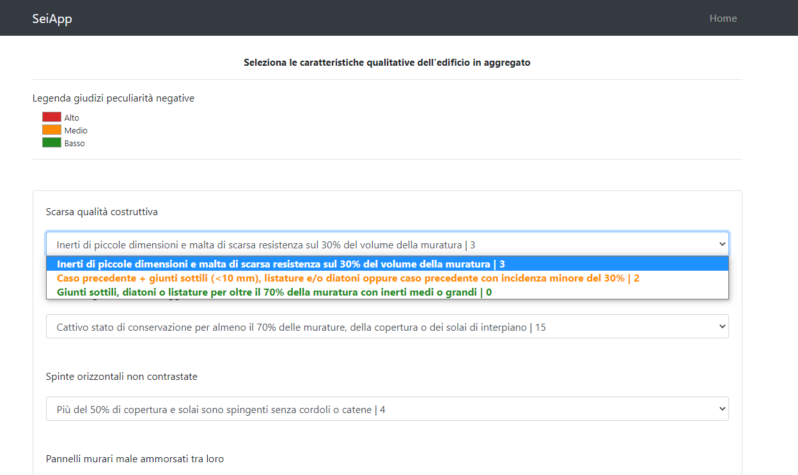

Una volta assegnati i gradi di giudizio ad ogni caratteristica qualitativa presente nella pagina, verrà fatta la sommatoria di tutti i punteggi corrispondenti e in base al totale ottenuto verrà assegnata una classe di vulnerabilità.

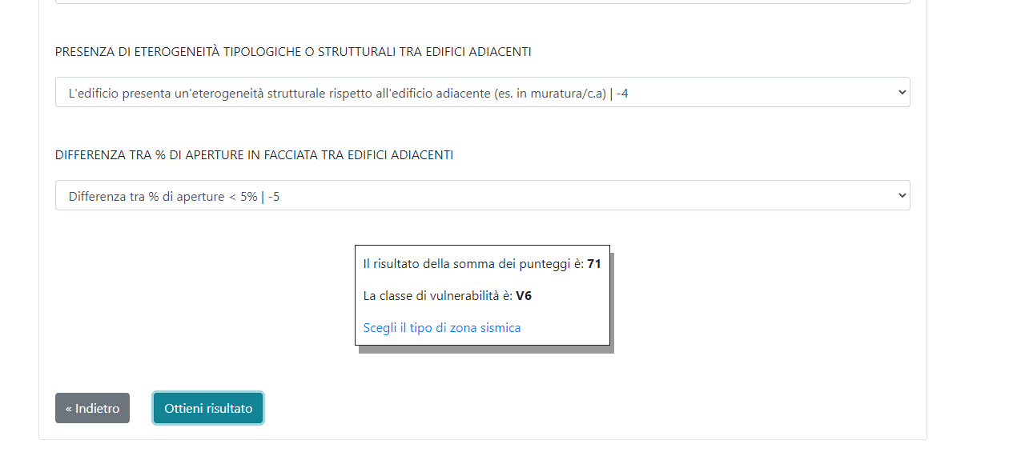

Dopo questo calcolo l’utente prosegue nella pagina successiva, portando con sé il risultato precedente, per scegliere la zona sismica a cui appartiene l'edificio che si sta analizzando.

Concluso questo step si riceve un output riassuntivo in cui viene mostrato di nuovo il punteggio totale dello step precedente con due immagini che chiariscono all’utente la classe di vulnerabilità ottenuta in base ai calcoli e la classe di rischio sismico.

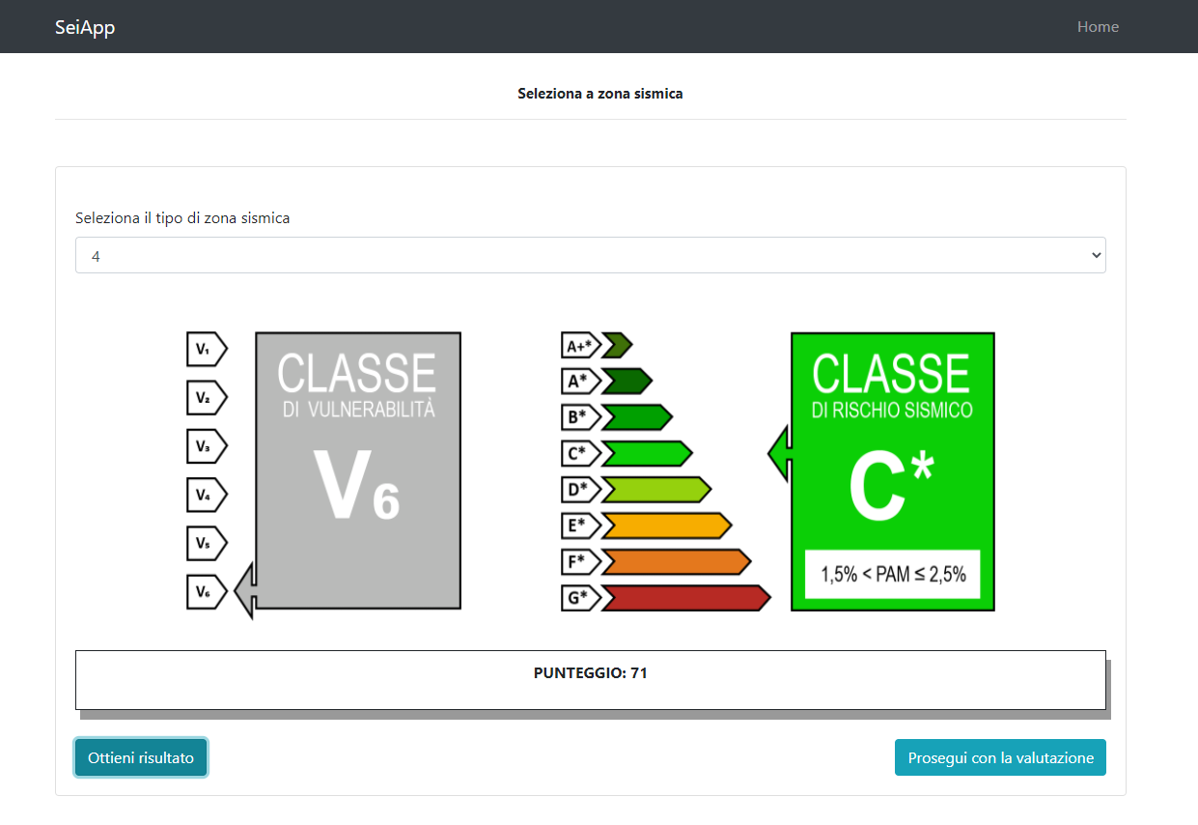

Completata questa prima analisi generale, l’utente ha la possibilità di proseguire con una valutazione più dettagliata. L’utente viene reindirizzato alla pagina in cui vengono chiesti, sempre tramite menù a tendina, gli elementi strutturali su cui agire e la caratteristica qualitativa che si vuole risolvere.

Come output vengono mostrati nella pagina tutti gli interventi possibili e i meccanismi associati, tenendo conto delle combinazioni di scelte effettuare pocanzi.

L’utente può ottenere maggiori informazioni riguardo agli interventi e ai meccanismi cliccando l’apposito bottone accanto ad ogni intervento mostrato.

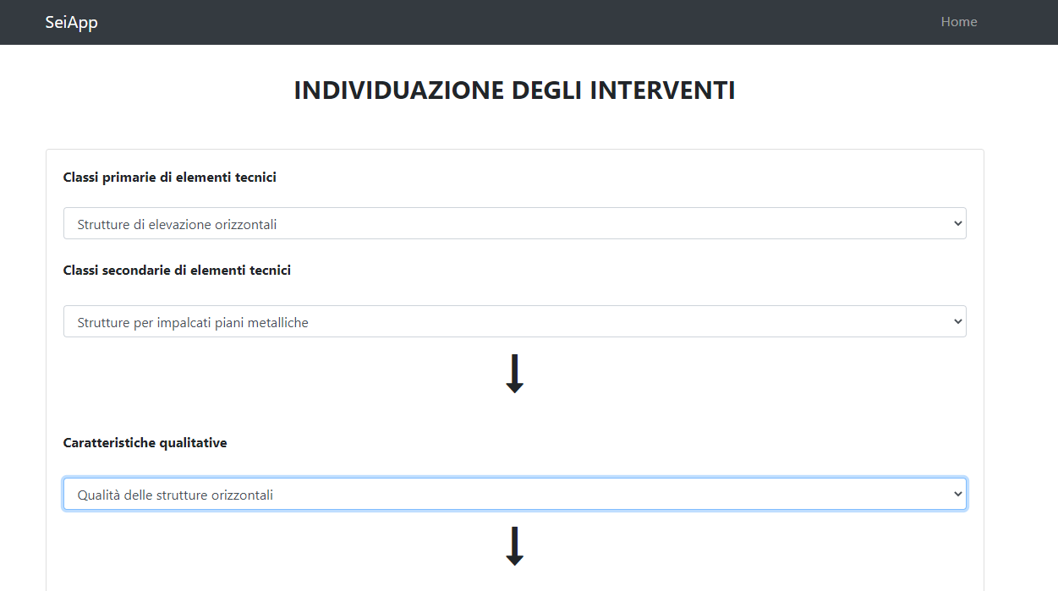

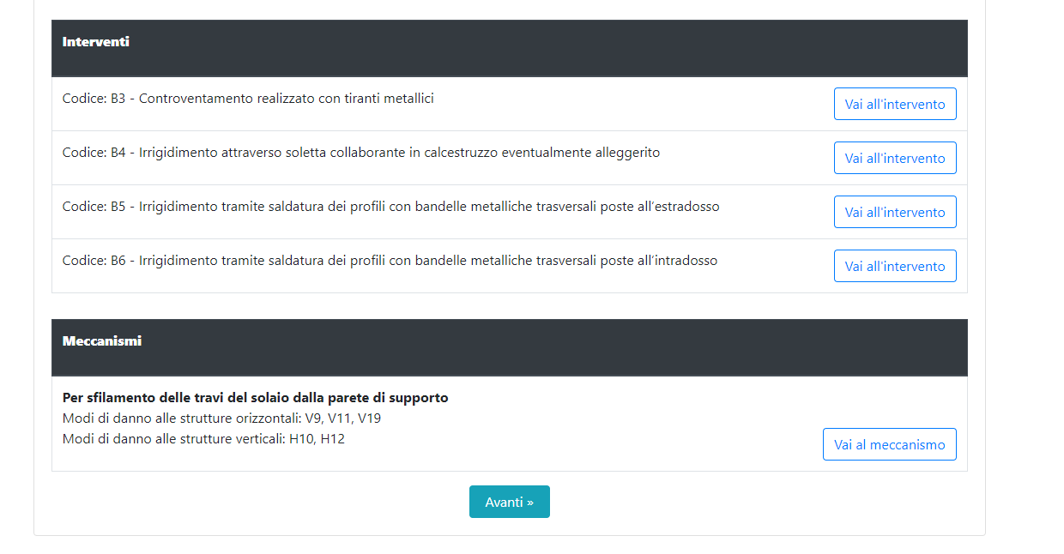

L’utente prosegue nella pagina successiva per assegnare dei valori ad una matrice. Qui vengono assegnati dei pesi in base a ciò che l’utente ritiene più importante.

Soltanto raggiungendo un valore inferiore a 0.1 la casella si colorerà di verde, e si avrà la possibilità di continuare la valutazione. (aggiungere due foto per far vedere la soglia).

La pagina successiva tiene conto di tutte le scelte fatte fin dall’inizio e viene mostrata una lista di tutti gli interventi che possono essere scelti.

Qui vengono esaltati l’intervento migliore e il peggiore rispetto agli altri presenti nella lista, rispettivamente tramite l'evidenziazione della colonna del totale con il colore verde (per l’intervento migliore) e rosso (per l’intervento peggiore). Anche qui l’utente seleziona l’intervento che ritiene migliore in base alle sue esigenze.

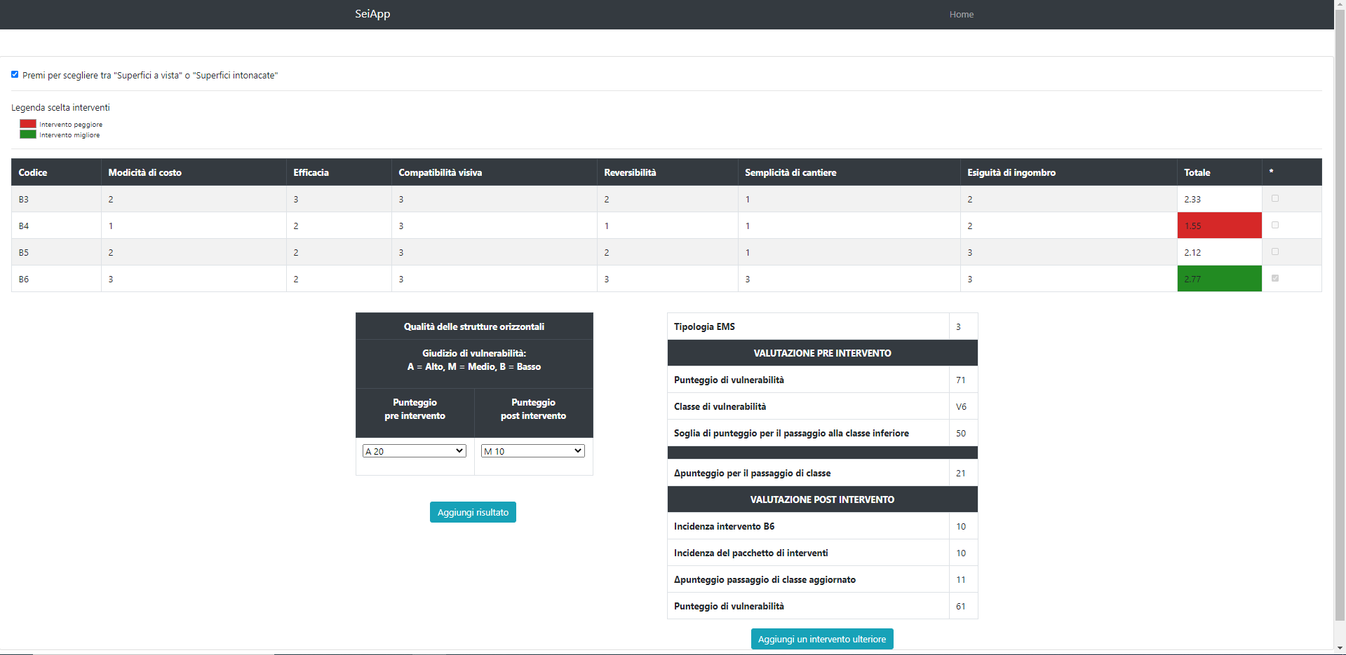

Per scegliere l’intervento desiderato si deve spuntare la rispettiva checkbox che disabilita tutte le altre quindi compare una tabella relativa alla caratteristica qualitativa precedentemente selezionata con input i gradi di valutazione pre e post intervento. Per quanto riguarda il campo del pre intervento, l’utente deve ricordare la scelta fatta in uno degli step iniziali (vedi Figura 1) e nel campo post intervento l’utente seleziona il grado di valutazione desiderato. L’applicazione fa la differenza tra i punteggi pre e post intervento aggiungendo il risultato in una tabella finale che riassume tutti i risultati ottenuti finora.

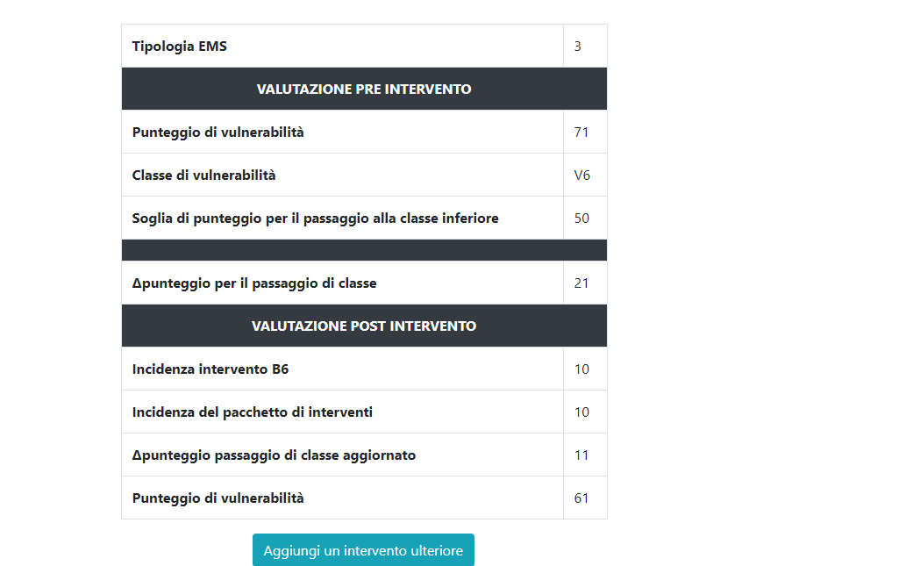

Come si può osservare dalla tabella, è presente una soglia espressa tramite un punteggio (delta punteggio per il passaggio di classe) che indica all’utente quanto manca per raggiungere il livello inferiore della classe di vulnerabilità. Per portare questo punteggio a zero e quindi completare questo step, l’utente deve scegliere ulteriori interventi. Nella selezione degli interventi successivi al primo, ora è necessario selezionare prima la caratteristica qualitativa e successivamente la struttura ad essa associata. Ogni struttura ha la sua lista di interventi su cui si potrà agire.

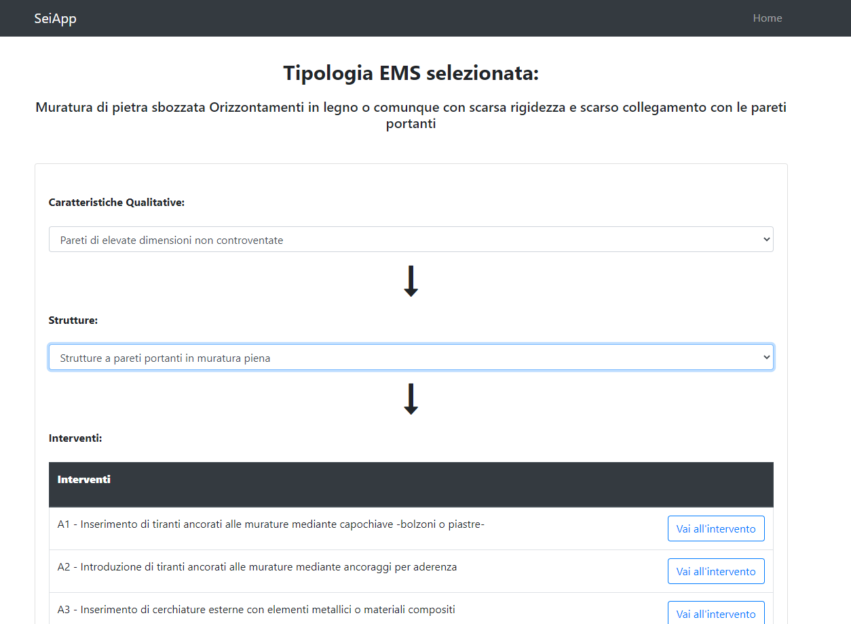

Successivamente, l’utente viene reindirizzato nuovamente nella pagina in cui è presente la matrice (vedi Figura ?) per poi proseguire nella scelta dell’intervento migliore secondo le preferenze dell’utente.

Quando l’utente ha raggiunto il livello inferiore di classe di vulnerabilità viene mostrato a schermo un riquadro con un messaggio di successo.

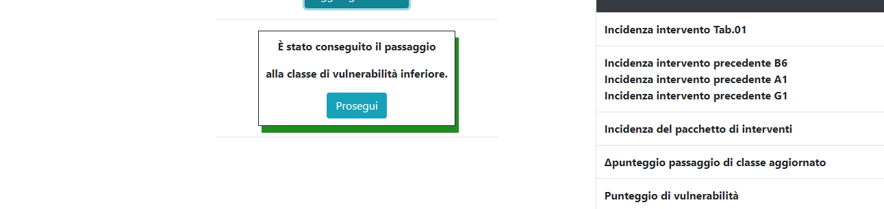

Proseguendo verso l’ultima pagina viene mostrata una tabella con all’interno tutti gli interventi selezionati negli step precedenti con i loro rispettivi prezzi. Inserendo nel riquadro apposito la quantità di mq per ogni intervento presente nella tabella viene calcolato all’istante un costo parziale[1]. È possibile ottenere il valore della somma dei costi parziali.

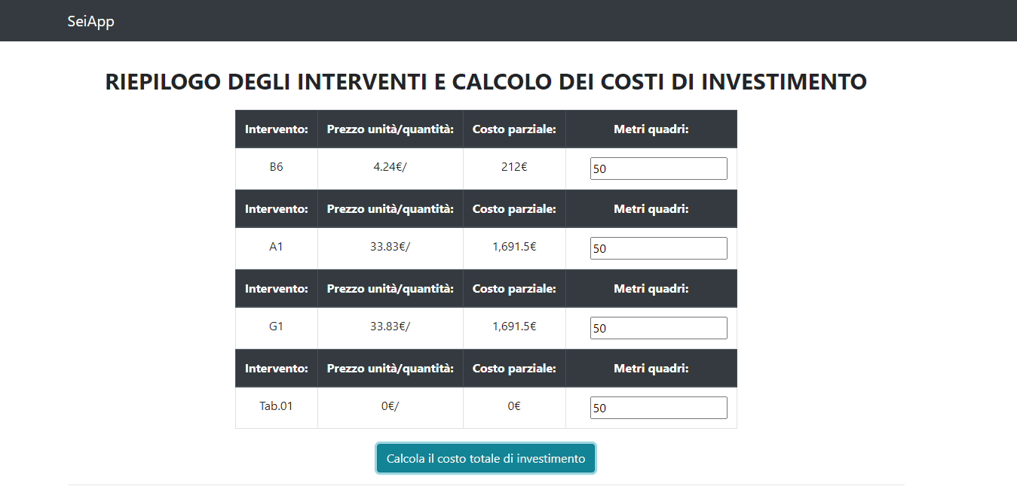

Calcolato il totale vengono mostrati dei dati riassuntivi.

Infine occorre inserire una superficie totale in mq e selezionare il livello di danno ipotizzato nel menù a tendina così da ottenere il costo di riparazione dell’edificio analizzato.

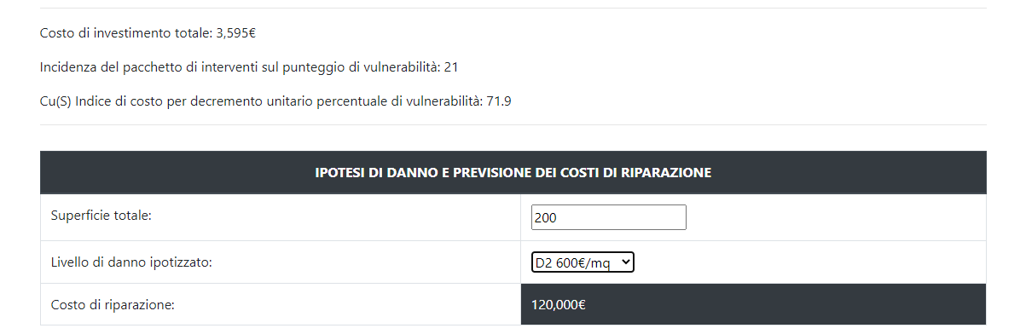

**CONCLUSIONI**

Il progetto rispetta tutte le funzionalità che sono state chieste all’inizio dal cliente.

La web app tratta l’ambito strutturale in modo approfondito in quanto sono presenti valutazioni dettagliate e specifiche effettuabili da tecnici del settore.

Le maggiori difficoltà incontrate sono legate dall’apprendimento delle meccaniche dei framework utilizzati.

Con del lavoro addizionale oltre ad avere una valutazione strutturale dell’edificio preso in esame, c’è la possibilità di aggiungere una valutazione energetica della struttura ricalcando le stesse modalità di scelta con dei menù a tendina.

Infine la web app realizzata potrebbe essere integrata in ambiente Android per renderla un’app mobile.

1. La scelta dei mq fa riferimento all’edificio che si deve analizzare ed è a conoscenza dell’utente.